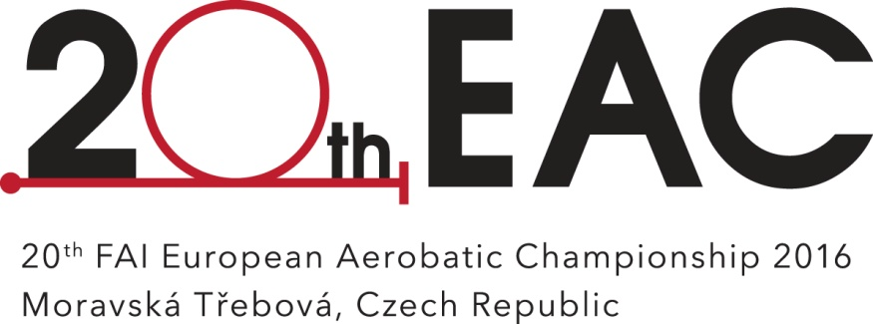
XX Чемпионат Европы по самолетному спорту ФАИ, Чехия, Моравска Требова
Абсолютным чемпионом Европы по высшему пилотажу 2016 года в классе Unlimited стал россиянин Михаил Мамистов (г. Санкт-Петербург).
Чемпионат среди лучших летчиков континента проходил с 20 по 28 августа 2016 года в местечке Моравска Требова в Чехии. За награды сражались 40 пилотов, в том числе главные претенденты – Россия и Франция, а также другие представители «старого света» - Германии, Чехии, Польши, Бельгии, Люксембурга, Италии, Швейцарии, Испании, Румынии, Венгрии, Португалии, кроме того, представитель Гонконга – Кенни Чанг (Chiang Kenny) – вне зачета, поскольку к европейцам не отнесен.
Соревновательная программа открывалась в День воздушного флота России 21 августа. Первое упражнение, которое с 2016 года совмещает в себе обязательный и произвольный комплексы, выиграл француз Оливер Масурель (Masurel Olivier). Бронзовую награду завоевал Михаил Мамистов.
Но основное соперничество по обыкновению разыгрывается на трех последующих «темных» упражнениях, которые неизвестны заранее, а составляются непосредственно на соревнованиях из фигур, которые предлагают участники. Мастерство проверяется именно здесь, поскольку ошибка даже в одном из элементов десятка фигур (каждая из которых включает несколько элементов), может отбросить спортсмена из лидеров во вторую десятку.
Михаилу Мамистову удалось выиграть два из трёх неизвестных упражнений, в третьем неизвестном стать пятым. Это позволило уверенно обойти всех претендентов с результатом 15009,59 в абсолютном зачете по итогам многоборья. В индивидуальной копилке Михаила Мамистова – три золотых и одна бронзовая медали. На втором месте чешский летчик Мартин Шонка (Šonka Martin) с результатом 14847,25. Бронзовый призёр Чемпионата Европы – француз Оливер Масурель (Masurel Olivier) - 14768,04. Над тройкой призеров в многоборье были подняты флаги в красно-сине-белой расцветке.
В десятке сильнейших – россиянин, чех, венгр, поляк и шестеро французов, что снова напоминает о том, что наши ближайшие соперники «дышат в затылок». Государственная поддержка высшего пилотажа во Франции, в первую очередь, со стороны военного министерства, играет большую роль.
В командном зачете французы вне конкуренции – «золото» (44201,12). У национальной сборной команды России – «серебро» (42701,19), немцы – на третьей ступеньке пьедестала с приличным отставанием от лидеров (38709,76). Серебряные награды для нашей команды завоевали Михаил Мамистов, Владимир Гавриленко (Новосибирская область), Антон Беркутов (Ивановская область).
Подавляющее большинство участников Чемпионата Европы выбрали пилотажные самолеты частной немецкой компании «Екстра». Из-за отсутствия производства российских самолетов семейства Сухой отечественные пилотажные самолеты Су-26 и Су-31 остались в меньшинстве.
Среди 41 пилота-спортсмена на равных с мужчинами соревновались 5 представительниц прекрасного пола. Чемпионкой Европы с лучшим результатом стала россиянка Светлана Капанина (г. Москва). Серебряные награды у Елены Климович (Московская область), разница при общей сумме балов в 13624 составила 0, 54. Бронза при 12255,09 баллов – у француженки Бланчар Бенедикт (Blanchard Bénédicte).
Тренирует российскую команду Заслуженный мастер спорта СССР, абсолютный чемпион мира по высшему пилотажу (1982), Заслуженный тренер России – Виктор Валентинович Смолин.
Поддержку сборной команде России по самолетному спорту 2016 года оказывают:
- Министерство спорта Российской Федерации;
- ДОСААФ России;
- «Мобильные ТелеСистемы»;
- «Мазда Мотор Рус»;
- компания «A&M Электроинструменты»,
- компания «М&M».

